Září 2020 21.9 - 25.9.

IB Brouček hledá kamarády
TÉMA TÝDNE: Sem si chodím hrát, naši školku mám rád.
Pondělí  Téma dne: Naši třídu znám | Úterý  Téma dne: Jedu poprvé | Středa  Téma dne: Kdo v naší školce pracuje? | Čtvrtek  Téma dne: Cvičení v naší třídě | Pátek  Téma dne: Moje školka
Ranní hry – volné hry dětí v herně (stavby, hry s auty, napodobivé hry) – deskové hry a výtvarné činnosti u stolečku  PCH – „Samá voda“  RKK – říkanka ,,Dobré ráno, krásný den‘‘  - přivítání dětí ve školce, pozdravení se s kamarády.  Nástěnný kalendář – jaký je den, měsíc, počasí, r. období?  -co kamarádi dělali o víkendu?  - básnička „Beruška“  -rozhovor o naší školce s využitím ilustrací a pojmů nahoře x dole, vlevo x vpravo a vpředu x vzadu.  Hlavní činnost  - kresba naší třídy: Co se mi na ní nejvíce líbí? Co bych si v ní přál.  -zhodnocení dne + příprava na PV  Spaní: četba pohádek na pokračování z knihy co svět neviděl nebo poslech pohádky. | Ranní hry – volné hry dětí v herně (stavby, hry s auty, napodobivé hry) – deskové hry a výtvarné činnosti u stolečku  PCH – hra ,,Polštářkovaná‘‘  RKK – říkanka ,,Beruška‘‘  -Nástěnný kalendář – Jaký je den, měsíc, počasí, r. období?  Podpora kamarádských vztahů  - co ve školce všechno najdeme? – rytmizace a počáteční písmena.  Hlavní činnost  - děti byly poučeny o správném chování na mimo školní akci (dopravní hřiště)  - akce MŠ, dopravní hřiště „jedu poprvé“  Spaní: četba pohádek na pokračování z knihy co svět neviděl nebo poslech pohádky. | Ranní hry – volné hry dětí v herně (stavby, hry s auty, napodobivé hry) – deskové hry a výtvarné činnosti u stolečku  PCH – Básničky s pohybem ,,Na rybičky a rybáře“  RKK – říkanka ,,Beruška‘‘  Nástěnný kalendář – Jaký je den, měsíc, počasí, r. období?  Profese v naší školce. Proč jsou pro nás důležité? Kdo je u nás zastává a jak se jmenuje.  Hlavní činnost  - dramatizace jednotlivých povolání v naší školce. Rozlosování jednotlivých povolání a co k nim budu potřebovat?  -zhodnocení dne + příprava na PV  Spaní: četba pohádek na pokračování z knihy co svět neviděl nebo poslech pohádky. | Ranní hry – volné hry dětí v herně (stavby, hry s auty, napodobivé hry) – deskové hry a výtvarné činnosti u stolečku  RKK – říkanka ,,Beruška‘‘  Nástěnný kalendář – Jaký je den, měsíc, počasí, r. období?  - před matematické představy: počítání barevných listů rozlišování jejich barev  Hlavní činnost: TV:  -rozběhání s cvičením zvukových signálů  -rozcvička s využitím drátěnek  -opičí dráha postavená dětmi z velkých kostek (skoky, slalom, přelez, podlez, přeskoky, válení sudů)  -hra na „had leze z díry“  - relaxace  -zhodnocení dne + příprava na PV  Spaní: četba pohádek na pokračování z knihy. | Ranní hry – volné hry dětí v herně (stavby, hry s auty, napodobivé hry) – deskové hry a výtvarné činnosti u stolečku  PCH – ,,Saimon říká‘‘  RKK – říkanka ,,Beruška‘‘  Nástěnný kalendář – Jaký je den, měsíc, počasí, r. období?  -hra na postřeh a paměť „Dekoun“  Logopedické/dechové cvičení – napodobování zvuků podle obrázků  - foukání bublin do vody  Hlavní činnost:  Evo:  -společná práce – koláž výroba školky pro broučky a berušky  (využití přírodnin a jiných předmětů určených k recyklaci)  - zhodnocení týdne + příprava na PV  Spaní: četba pohádek na pokračování z knihy co svět neviděl nebo poslech pohádky.

Přílohy a vysvětlivky:
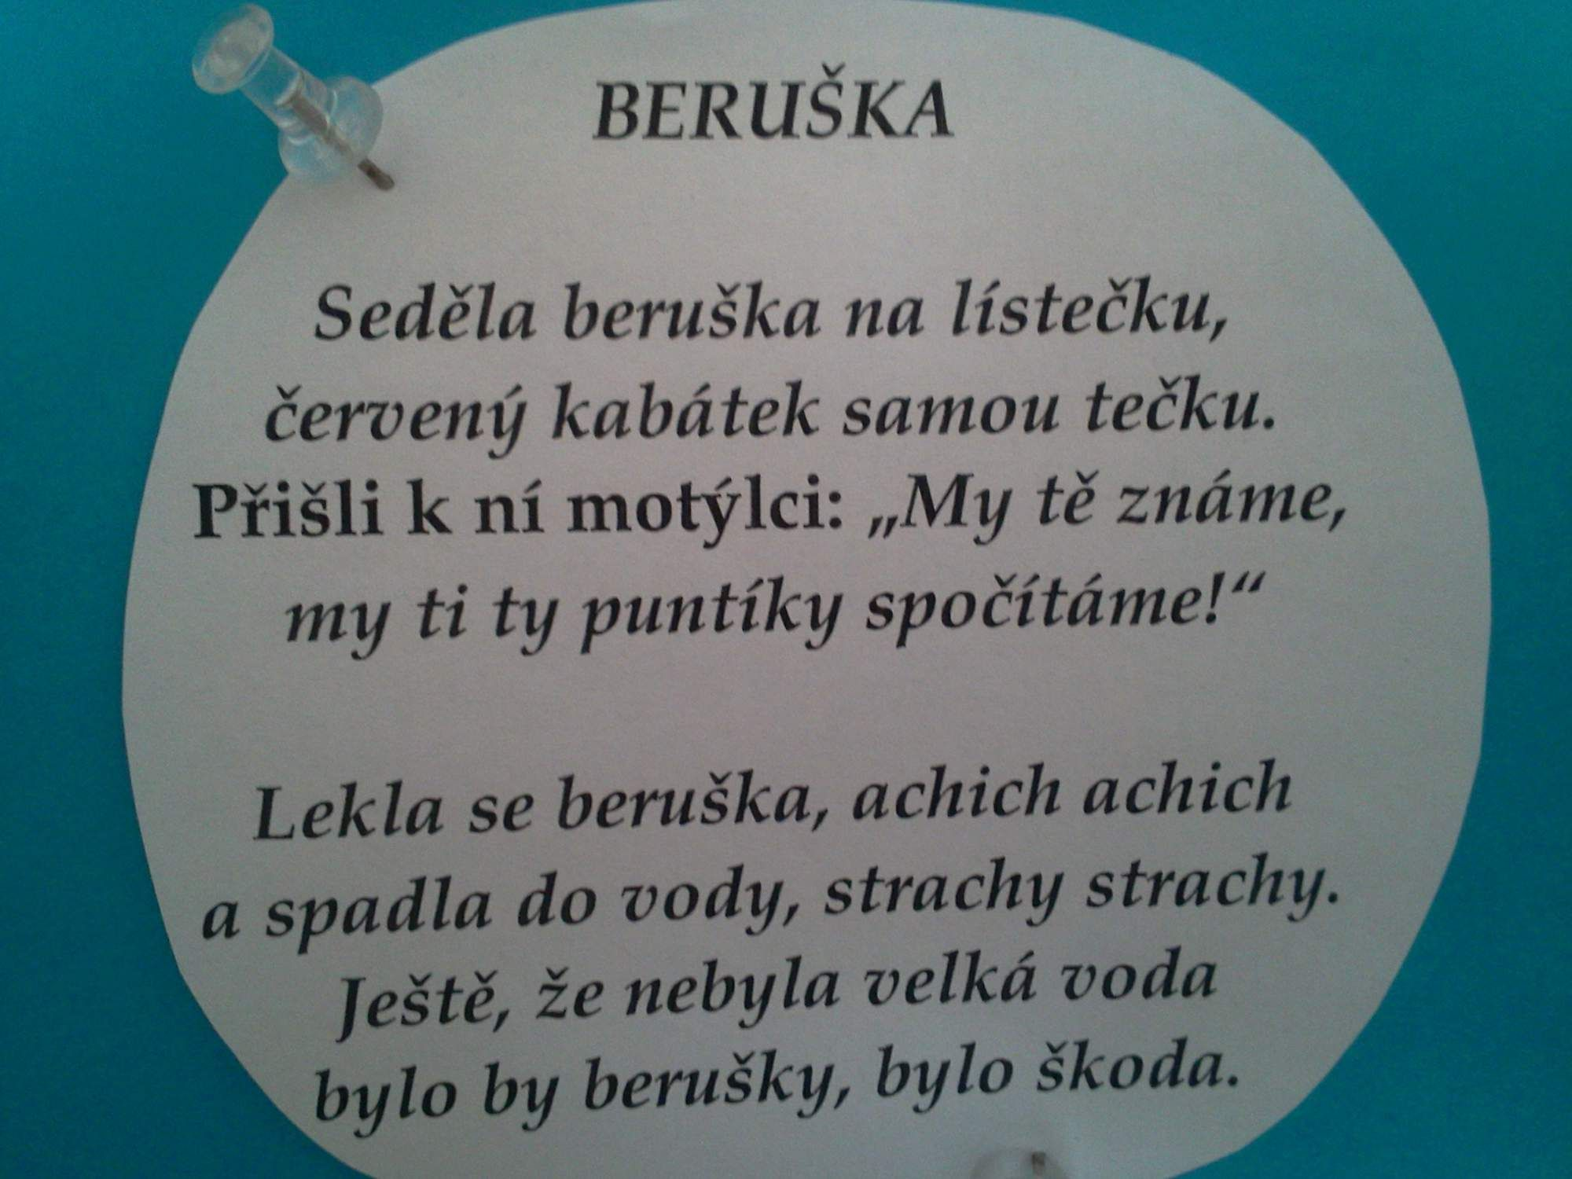
Had leze z díry
Had leze z díry,
vystrkuje kníry.
Za ním leze hadice,
má červené střevíce.
Bába se ho lekla,
na kolena klekla.
(do vody utekla).
Nic se bábo nelekej,
na kolena neklekej.
(do vody neutíkej).
Já jsem přece hodný had,
já mám všechny děti rád.

